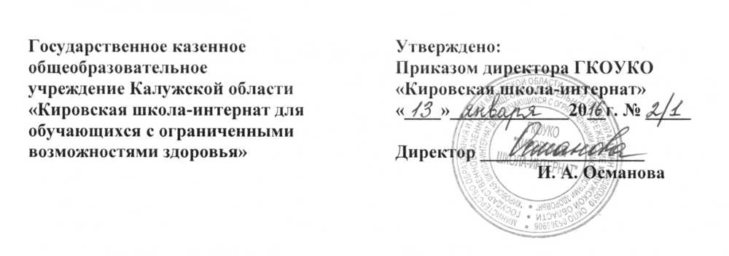

ПОЛОЖЕНИЕ  
о психолого-медико-педагогическом консилиуме

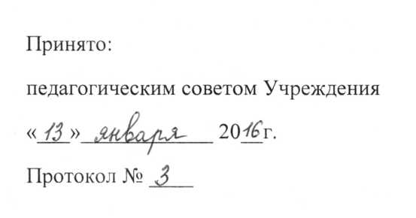

1. Общие положения.
   1. .Психолого-медико-педагогический консилиум (далее ПМПК) - это  
      совещательный орган, являющийся формой взаимодействия педагогов,  
      психологов и медицинских работников школы для решения задач помощи детям  
      в случаях учебных и/или социальных затруднений.
2. ПМПК создается в общеобразовательном учреждении распоряжением  
   директора школы. В его состав входит: директор, зам. директора по УВР,  
   классный руководитель, учителя, ведущие основные предметы в данном классе,  
   педагоги - психологи, социальный педагог, врач-педиатр, родители. При  
   необходимости к работе консилиума привлекаются дополнительные специалисты  
   (логопед, дефектолог, невропатолог, психиатр).

1.3.Общее руководство по ПМПК осуществляет директор, а непосредственное  
руководство осуществляет зам. директора по УВР. Ведет консилиум  
заместители директора по учебно-воспитательной

работе.

1. Материалы консилиума являются основанием для принятия решения  
   администрацией соответствующих мер.
2. Материалы консилиума хранятся у заместителя директора по УВР.
3. Специалисты, участвующие в консилиуме, обязаны предоставить  
   соответствующие материалы о ребенке.
4. Цели и задачи.
   1. Цель: обеспечение диагностико-коррекционного, психолого-медико -  
      педагогического сопровождения обучающихся исходя из реальных возможностей  
      школы и в соответствии с образовательными потребностями, возрастными и  
      индивидуальными особенностями, состояния соматического и нервно -  
      психического здоровья обучающихся.
   2. Задачи ПМПк :

* выявление и ранняя диагностика отклонений в развитии ребенка
* осуществление индивидуально-ориентированной педагогической,  
  психологической, социальной помощи детям, испытывающим трудности в  
  усвоении образовательных программ и в воспитании в соответствии с  
  возможностями школы;
* профилактика физических, интеллектуальных и эмоционально-  
  личностных перегрузок и срывов; выявление резервных возможностей  
  развития;
* выявления характера и причин отклонений в поведении и учении,  
  обучающихся
* выявление причин дезадаптации (школьной и социальной) детей и  
  подростков;
* разработка индивидуального коррекционно-развивающего и  
  воспитательного маршрута для обучающихся ;

-определение средств, путей, продолжительности и эффективности  
коррекционно-развивающей работы в соответствии с возможностями  
школы;

* выявление динамики развития ребенка в процессе реализации  
  мероприятий развивающего маршрута.

профессиональная квалификация динамики развития ребенка в процессе  
реализации коррекционно-развивающих программ;

* организация взаимодействия между педагогическим составом школы и  
  специалистами, участвующими в деятельности ПМПК.

направление при необходимости детей и подростков в  
специализированные медицинские учреждения для углубленного  
обследования ребенка.

1. Организация деятельности нсихолого-медико-недагогического консилиума  
   школы.
   1. .Прием детей и подростков ПМПК осуществляется по инициативе классного  
      руководителя и/или родителей.
2. При подготовке консилиума проводится выявление уровня и особенностей  
   развития познавательной деятельности (речи, памяти, внимания,  
   работоспособности и других психических функций), изучение эмоционально-  
   волевого и личностного развития.
3. При обследовании на ПМПК должны быть представлены следующие  
   документы:

* педагогическое представление на ребенка;
* подробная выписка из истории развития ребенка с заключением врача. При  
  необходимости получения дополнительной медицинской информации о  
  ребенке врач ПМПК направляет ребенка к соответствующим специалистам;
* представление школьного психолога;
* родители или классный руководитель представляют письменные работы по  
  русскому языку, математике, рисунки и др. виды самостоятельной  
  деятельности детей.

1. По материалам консилиума ведется документация, отражающая актуальное  
   развитие ребенка, динамику его состояния, овладение школьным компонентом,  
   планирование коррекционной работы, оценка ее эффективности.
2. Предварительное обследование ребенка проводится каждым специалистом  
   ПМПК индивидуально и по результатам обследования (психологом, логопедом,  
   врачом, педагогом) составляются представления.
3. На основании полученных данных (представлений специалистов), их  
   обсуждения и согласования коллективно составляется заключение консилиума и  
   рекомендации об условиях и виде обучения и дальнейшего сопровождения ребенка  
   с учетом его индивидуальных способностей и возможностей.
4. На ребенка, проходящего обследование в школьном ПМПК, разрабатывается  
   индивидуальный маршрут особенностей развития обучающегося (воспитанника),  
   в котором находятся все данные индивидуального обследования, заключение  
   ПМПК, данные об обучении, данные по специальной коррекционной работе,

проводимой специалистами; психологом, логопедом, дефектологом. Данные и  
рекомендации вносятся в индивидуальный маршрут с описанием динамики  
развития.

1. Председатель консилиума и специалисты ПМТЖ несут ответственность за конфиденциальность информации о детях, проходивших обследование в ПМГЖ.
2. По истечении назначенного времени консилиум обсуждает результаты  
   проведенной с ребенком работы и вырабатывает решение по дальнейшей тактике  
   сопровождения ребенка.

В ситуации выведения ребенка в другую образовательную систему  
оформляется расширенная выписка из карты развития, в которой в краткой форме  
отмечаются заключения всех специалистов, проводивших консультирование,  
включая педагогическую характеристику, результаты специальной коррекционной  
работы с ребенком, итоговое заключение консилиума школы.

1. В школьном ПМПК ведется следующая документация:

* тетрадь записей протоколов ПМПК;
* индивидуальный маршрут на ребенка с представлениями специалистов и  
  заключением школьного консилиума по результатам обследования и решением  
  о форме и виде психолого-медико-педагогического сопровождения в  
  процессе обучения.